CS端另一种界面：

1. 主界面（QT5设计）

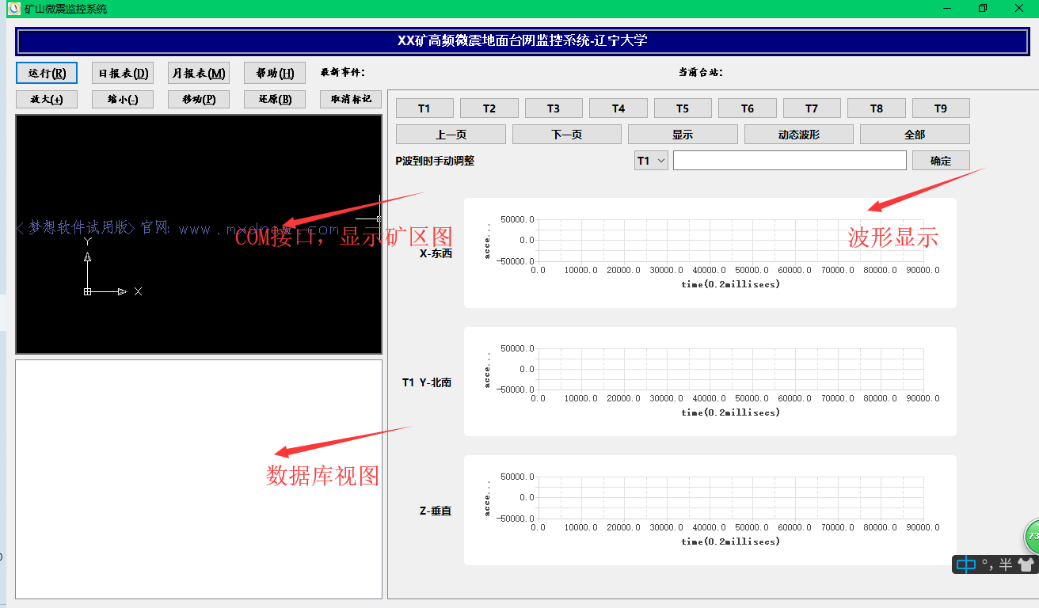

1. 运行效果

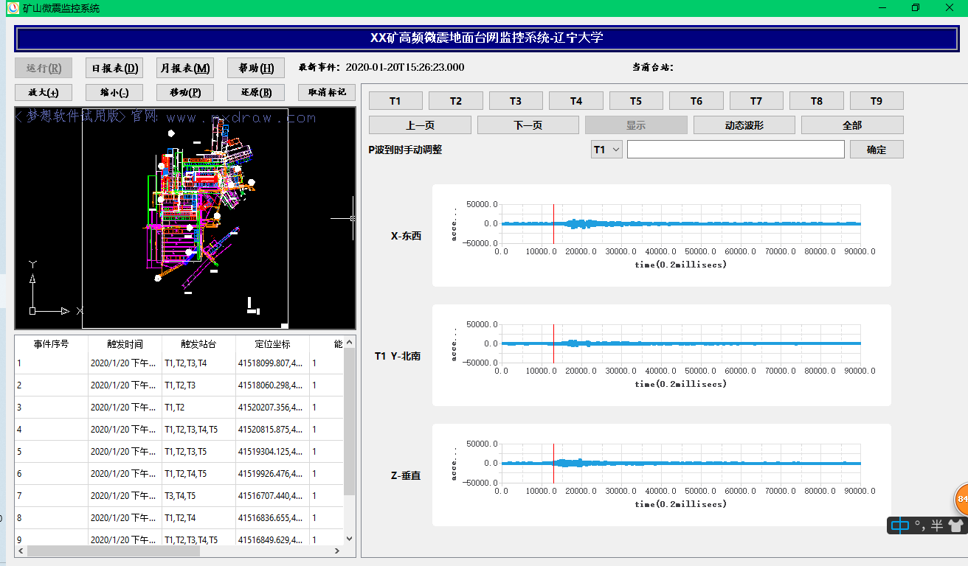

1. 矿区图部分（调用三方：MXDraw控件），可缩放（鼠标滑轮或点击按钮）、移动、还原

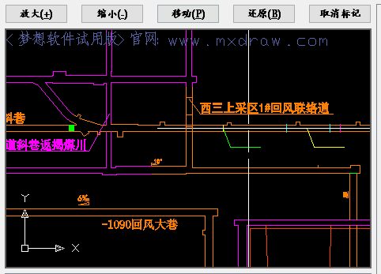

1. 双击数据库（MySQL8.0.20）行事件，可将该事件定位坐标在矿区图上动态标注出来

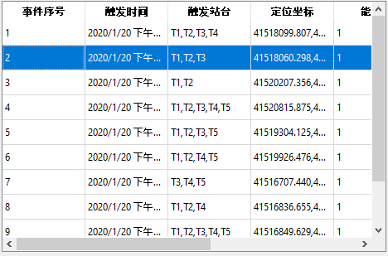

如下

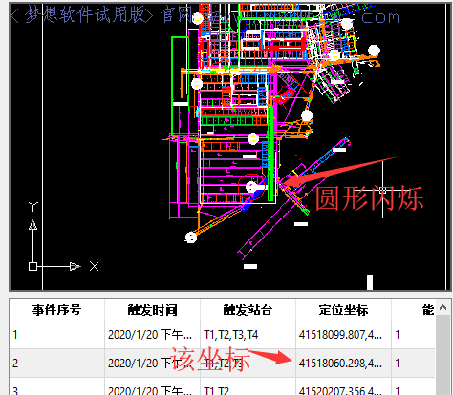

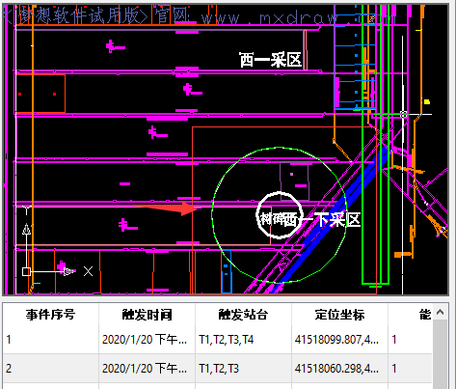

可取消圆形标记

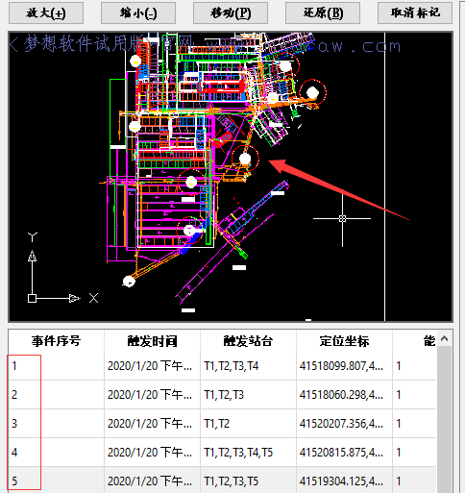

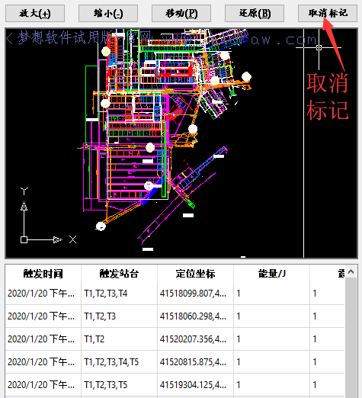

1. 波形显示部分（利用QT官方库：QChart）可以显示全部台站的概览图和具体台站的详细数据，如下：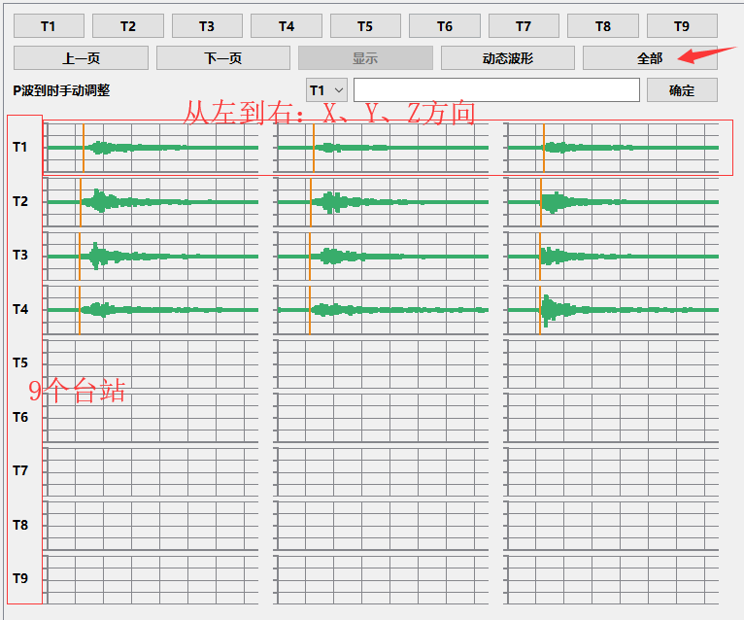

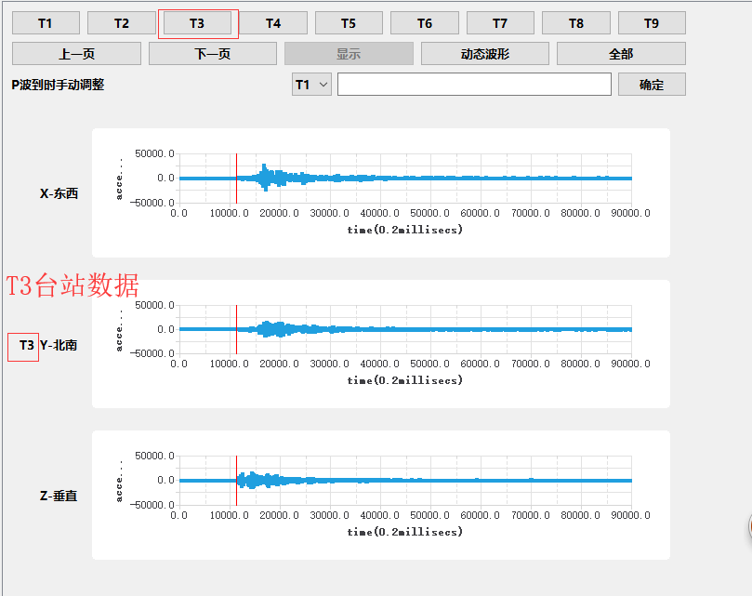

每个图表上都可以缩放（鼠标滚轮）和左右上下（键盘方向键）移动，同时可通过鼠标悬停到曲线图上显示该处坐标值（/数据），如下：

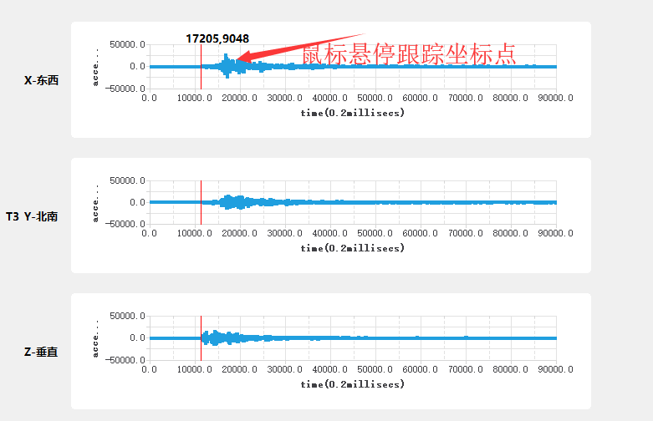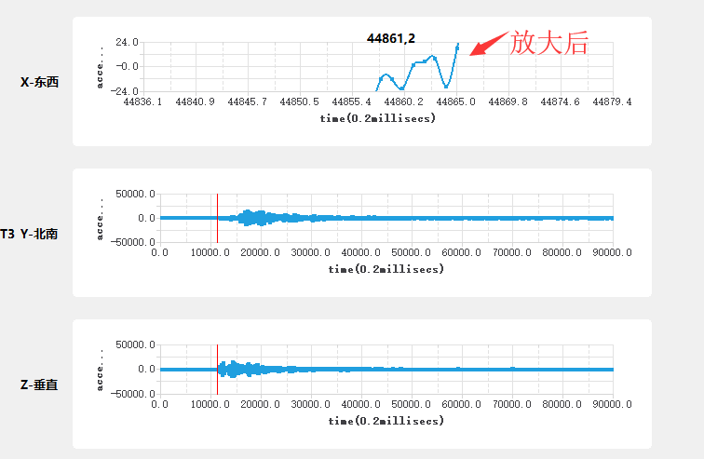

1. P波调整，目前仅可输入数据点击确定（或回车）后，在图表上移动红线位置，未添加：调整具体方向、融合定位算法及将调整后的值更新到数据文件等功能

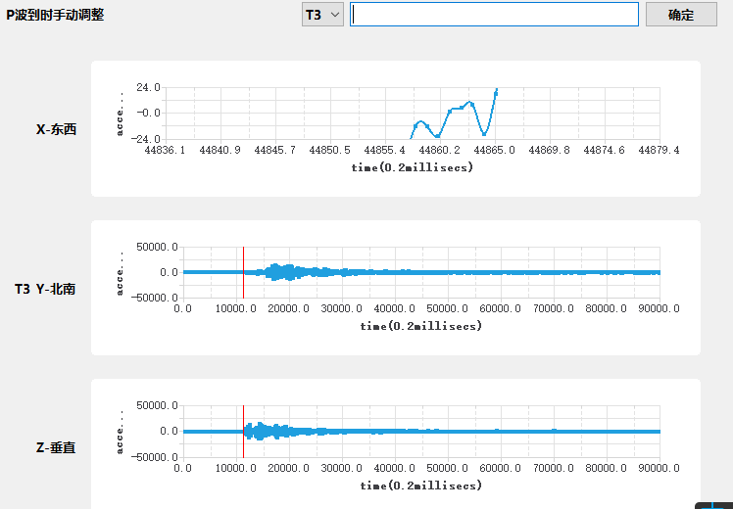

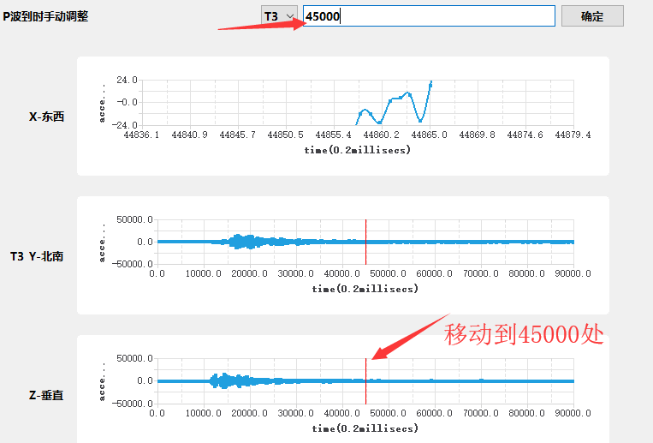

1. 动态波形界面，定时为50ms，每个台站约取900行数据

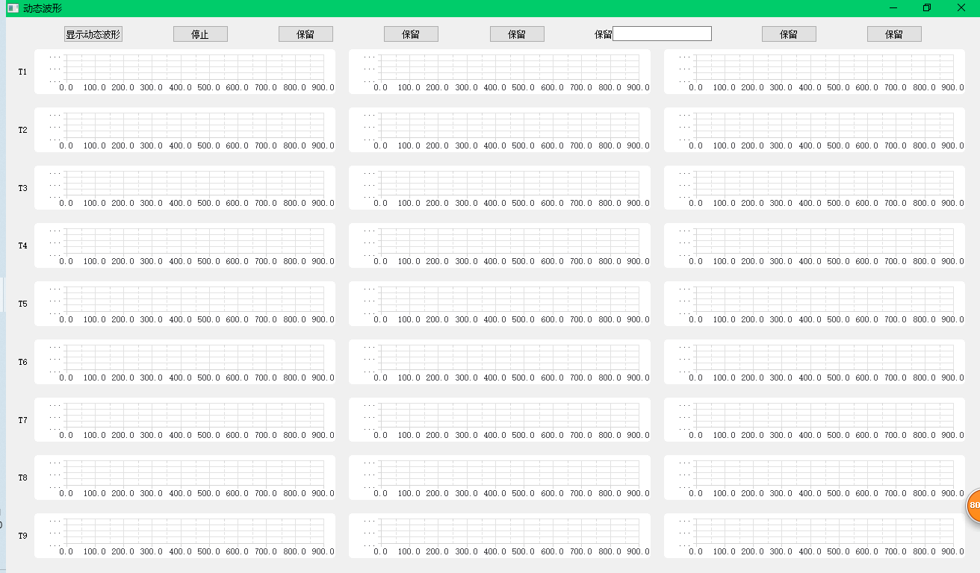

相关操作与静态波形类似，显示如下

